Схема сборки углового дивана-кровати «Валенсия-М»
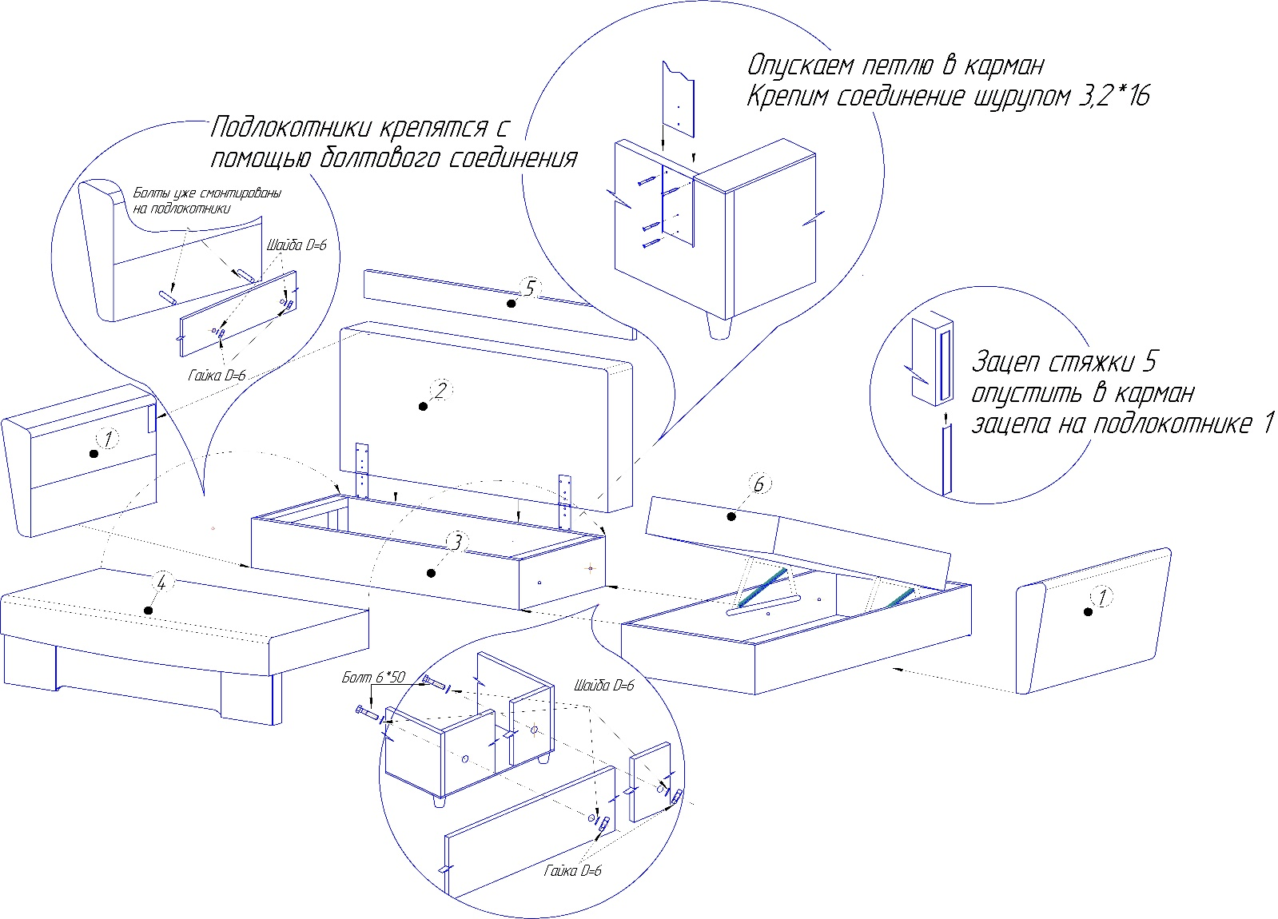
Схема сборки углового дивана-кровати «Валенсия-М» производства мебельной фабрики ИП «Чубов Алексей Витальевич» представлена на схеме:
Комплектация изделия:
Наименование | Количество | Позиция | Наименование | Количество | Позиция
Подлокотник левый + правый | 1+1 | 1 | Оттоманка дивана | 1 | 6
Спинка дивана | 1 | 2 | Подушки | 4 | -
Короб дивана | 1 | 3 | Схема сборки | 1 | -
Выкат дивана | 1 | 4 | Инструкция по эксплуатации | 1 | -
Стяжка дивана | 1 | 5 | Фурнитура* | 1 | -
Фурнитура в составе: Болт 6*50 – 4шт; Шайба D=6 – 6шт; Гайка D=6 – 6шт; Шуруп 3,2*16-8шт
Ход сборки углового дивана-кровати «Валенсия-М»:
- Освободить диван-кровать от упаковочных материалов. Не применять острые режущие предметы, способные повредить мягкие элементы дивана и подлокотников.
- Установить на короб спинку дивана. Для этого в карманы зацепов на коробе опустить ответные части петель, смонтированные на спинку дивана. Закрепить соединение шурупами.
- Соединяем оттоманку дивана с коробом с помощью болтового соединения. При необходимости между коробом и оттоманкой монтируем компенсационные прокладки (входят в комплект фурнитуры) для облегчения движения подвижных элементов дивана.
- Монтируем подлокотники, стяжку и сидение согласно схеме сборки. Позиционируем сидение так, чтобы не было перекосов при движении.
- Предать форму дивану, так как мягкие элементы могут «замяться» при транспортировке. Для этого вручную разровнять поверхности дивана, поправить швы на углах мягких элементов.
ИНСТРУКЦИЯ
по эксплуатации углового дивана-кровати «Валенсия-М»
проект М.36.01.00.00.00
УВАЖАЕМЫЙ ПОКУПАТЕЛЬ!
Приобретая диван-кровать «Валенсия-М», ознакомьтесь с правилами эксплуатации и ухода за изделиями. Приобретайте мебель в распакованном виде. Диван-кровать должна иметь единое цветовое решение облицовочной ткани, полную комплексность и гарантийный талон. Без даты и штампа магазина претензии не принимаются.

Правила эксплуатации и ухода за изделием:
- При транспортировке диван-кровати необходимо соблюдать осторожность, чтобы не повредить поверхность изделий набора, в том числе не допустить порыва обивочной ткани. Распаковку производить без применения острых режущих предметов.
- Для обеспечения нормальных условий эксплуатации мебели температура воздуха в помещении должна быть не ниже +2^{о}С, относительная влажность воздуха от 45 до 70%. Не допускать намокания диван-кровати и скопления воды на поверхности.
- Диван-кровать должен быть установлен на соразмерной ровной поверхности. Перепады уровня могут привести к возникновению шумов, скрипов и деформации изделия.
- Не допускается устанавливать изделия вплотную (ближе 300мм) к отопительным и электроприборам. Не устанавливать мягкую мебель вплотную к стенам для улучшения циркуляции воздуха вокруг изделия.
- При транспортировке дивана могут возникнуть деформации швов, настильных и тканевых материалов, которые со временем вернуться к своему первоначальному положению. Для сокращения этого времени деформации можно устранить вручную.
- Необходимо беречь поверхности изделия от попадания растворителей и других агрессивных жидкостей. Мягкие элементы дивана-кровати необходимо очищать от пыли пылесосом или иными специализированными средствами по уходу за мягкой мебелью.
- Необходимо защищать мягкую мебель от прямого попадания солнечных лучей, так как под их воздействием может измениться цвет и внешний вид изделия.
- Раскладывание диван-кровати в положение «кровать» происходит путем выкатывания выкатной части, посредством поднятия сидения до крайнего верхнего положения. Трансформация диван-кровати в положение «диван» происходит в обратной последовательности.
- Шарнирные соединения механизмов необходимо периодически (раз в 2 месяца) смазывать машинным маслом.
- Диван-кровать не предназначен для интенсивного (каждодневного) использования в положении «Кровать».
- Не становиться на диван-кровать, трансформированный в «кровать». Не прыгать на мягких элементах сидения диван-кровати.
- Не нагружать емкость для хранения постельных принадлежностей более 15 кг. Не нагружать спальное место диван-кровати более 160кг при условии равномерного распределения груза по всей поверхности спального места. Максимальная точечная нагрузка на изделие – 70кг.
- В процессе эксплуатации дивана возможны появления люфтов в болтовых соединениях вследствие динамических (статических) нагрузок на диван. Рекомендуется подтягивать крепёжные гайки и болты не реже одного раза в месяц для предотвращения разрушения соединений и повреждения конструктивных элементов изделия. Данная операция выполняется силами заказчика и не является гарантийным случаем.

Гарантийные обязательства
Изготовитель ИП «Чубов Алексей Витальевич» гарантирует соответствие изделия диван-кровать «Валенсия-М» - ГОСТ 19917-2014, техническому описанию 561735-94925075-34-2014 и устанавливает срок гарантии - 18 месяцев со дня продажи при соблюдении условий транспортирования, хранения, эксплуатации и ухода. Срок службы изделия не менее 3 лет.
Изготовитель гарантирует безвозмездный ремонт изделий, вышедших из строя по вине изготовителя, в течение гарантийного срока, при полном соблюдении требований «закона о защите прав потребителей, при условии соблюдения правила эксплуатации клиентом.
Характер дефекта устанавливает эксперт предприятия, который составляет при осмотре акт экспертизы и ознакамливает с ним покупателя.
ВНИМАНИЕ! Предприятие не несет ответственность за дефекты, возникшие в период транспортировки (при самовывозе), и в случае нарушения правил хранения и эксплуатации мебели. Изделие предназначено исключительно для бытового, и не предназначено для общественного (или иного, отличного от бытового) использования.

Гарантийный талон (выдаётся покупателю)

Дата продажи__________________________ Штамп магазина
_ _ _ _ _ _ _ _ _ _ _ _ _ _ _ _ _ _ _ _ _ _ _ _ _ _ _ _ _ _ _ _ _ _ _ _ _ _ _ _ _ _ _ _ _ _ _ _ _ _ _ _ _ _ _ _ _ _
Гарантийный талон (остается в магазине)

Дата продажи__________________________ Штамп магазина
Инструкцию по эксплуатации изделий получил, претензий по качеству не имею.
_________________ __________________ ____________________________________
Дата Подпись Ф.И.О покупателя

